מפרט רכש חומרים
- כללי
  - משטרת ישראל מעוניינת ברכישת אספקה שוטפת של אחת או יותר מקבוצות הציוד והחומרים הבאים: חומרי בנין ואינסטלציה, חומרי חשמל וכלי עבודה ופרזול.

- הגדרות
  - המזמין/ משטרת ישראל/ המשטרה- הגוף המזמין את אספקת הפריטים מהזוכה, קצין בינוי מחוזי/קצין תחזוקה ו/או כל גורם שהוסמך לכך.
  - הזמנה/ הסכם גג מתוקצב/ הזמנה גלובלית/ הזמנת רכש (להלן: "הזמנת מסגרת")- הודעה מודפסת וממוספרת הכוללת אישור על גובה המסגרת התקציבית העומדת לרשות הגורמים המושכים המורשים במחוזות המשטרה, אשר נועדה לרכישת פריטים.
  - "טופס הזמנת רכש מה- SRM או "הוראת אספקה"(להלן טופס "משיכה")- בקשה לניפוק פריטים הכוללת את הנתונים: מק"ט הפריט, תאור הפריט, כמות, מחיר משטרה לאחר הנחה, שם יצרן/יבואן, סה"כ עלות כולל מע"מ. דוגמא לטופס משיכה באמצעות מערכת ה SRM -בנספח 5. משיכה לפי צורך תתבצע מתוך הזמנת מסגרת מסוימת.
  - מציע- ספק שהגיש הצעה למכרז זה.
  - זוכה- ספק שזכה במכרז ומספק את הפריטים הנדרשים בקבוצת ציוד אחת או יותר.
  - יצרן/ יבואן- מי שהספק/הזוכה רוכש ממנו את הפריטים.
  - הצעה-רשימת מחירונים ורשימת הפריטים שהוגשה ע"י המציע למכרז זה בציון אחוז הנחה.
  - מחירון סיטונאי- המחירון הסיטונאי הרשמי של יצרן/יבואן ,הנמוך בשוק,המתפרסם מעת לעת ע"י אותו יצרן/יבואן כשהוא חתום ע"י רואה חשבון של היצרן/היבואן. (כל מציע יצרף להצעתו מחירוני יצרנים/יבואנים כמפורט בנספח 3 ועפ"י סעיף 6.1 למפרט).
  - ERP/SAP- ENTERPRISE RESOURCES PLANNING- מערכת רוחבית, אינטגרטיבית כוללת לתכנון וניהול כולל של משאבי הארגון.
  - בקשה להצעת מחיר- דרישה לקבלת הצעות מחיר לרכישה שוטפת של פריטים מהקטלוג או חדשים בטרם מועבר טופס "משיכה" לבצוע אספקת הפריטים ולצורכי בירור בלבד (לא הצעה כדי לזכות במכרז) במקרה של טובין אשר ניתן לרכישה ממספר מחירוני יצרן/יבואן על הזוכה לציין בהצעתו כל החלופות לרבות הזול ביותר.
  - תעודת משלוח- תעודה של הזוכה בו מצוינים כל הפרטים שבטופס המשיכה והמעידה על קבלת הפריטים כשהיא חתומה ע"י המזמין או מי שהמזמין הסמיכו לאשר קבלה באתר.

- מסמכים יישימים
  - תקן ישראלי לפריטים,
  - תקנים מתאימים לפריטים בארצות בהם יוצרו הפריטים.

- תפעול
  - פריטים לאספקה
    - הספק יספק את הפריטים על פי מספריהם הקטלוגיים, באחת או יותר מהקבוצות הראשיות בהן יזכה: חומרי בנין ואינסטלציה, חומרי חשמל וכלי עבודה ופרזול.
    - אספקת הפריטים למשטרה תהיה עפ"י המחירונים הרשמיים של היצרנים/היבואנים המיוצגים ע"י המציע, בהם מצוינים המחירים הנמוכים ביותר המוצעים באותה עת לסיטונאים, ובהנחה קבועה עליה התחייב המציע בהצעתו לכל מחירון של יצרן/יבואן.
    - המציע מתחייב שלא לספק פריטים שאינם תקינים, שפג תקפם ו/או פריטים עם תאריך תפוגה של שלושה חודשים ומטה מיום האספקה, שאיכותם נפגעה, פריטים מדגמים מיושנים או פריטים מיושנים פיזית.

  - הזמנת חומרים ואספקתם
    - הזמנת חומרים, כמוגדר בסעיף 2 הגדרות, תבוצע באופן שוטף ע"י נציגים מטעם המשטרה והאחראים לנושא (מחוזות, מרחבים, תחנות).
    - הזוכה מתחייב בהצעתו לספק את הטובין בכל מחוזות מ"י כמפורט בנספח 1, תוך פרק זמן כפי שנקבע בסעיף 4.3.
    - דרישה לאספקת פריטים תבוצע בתחילת ההתקשרות באמצעות טופס "משיכה" שדוגמתו נמצאת בנספח 5 ואשר תועבר לזוכה באמצעות פקס.
    - בטופס המשיכה יצוינו הפרטים הבאים: היחידה המזמינה, מספר הזמנת המסגרת, מספר המשיכה, שם יצרן/יבואן של הפריט, מק"ט, תאור הפריט, יחידת מידה, הכמות המבוקשת, מחיר הפריט, סה"כ לפריט (מחיר פריט X מס' יחידות) וסה"כ הכללי למשיכה (סה"כ+מע"מ).
    - אספקת הפריטים ע"י הזוכה תעשה באמצעות תעודת משלוח שתכלול את כל הפרטים כמפורט בטופס המשיכה (ראה דוגמא בנספח 5) וכן שם מלא מ.א וחתימת מקבל הפריטים.
    - הפריטים יסופקו ע"י הזוכה לאתר המשטרה וכפי שיודיע לו המזמין ובהתאם לטופס המשיכה. על הזוכה לספק את מלוא הפריטים המפורטים במשיכה במועד אחד וככלל לא לפצל אספקתם למספר מועדים.
    - אספקת מוצרים תעשה בתאום עם המזמין(יום ושעה).במקרה של אספקה שתבוצע ללא תאום ,יהיה רשאי המזמין שלא לקבל המוצרים והזוכה ישא בכל העלויות הכרוכות כתוצאה מכך לרבות עלות ההובלה.
  - לוחות זמנים
    - זמן אספקת הפריטים לאתר
      - אספקת פריטים – עד 96 שעות ממועד קבלת טופס המשיכה.
      - פריטים מיובאים מחו"ל – עד 21 ימים קלנדריים ממועד קבלת טופס המשיכה במידה ואינם נמצאים במלאי בארץ.
      - פריטים הדרושים מיידית – עד 6 שעות לגבי פריטים הקיימים על המדפים ועד 12 שעות לפריטים שהזוכה חייב למשוך מספקי המשנה המיוצגים על ידו.
    - תתאפשר משיכה ע"י משטרת ישראל במקרים דחופים ממחסני הזוכה ו/או ממחסני ספקי המשנה.
    - משיכת פריטים מהזוכה תבוצע מעת לעת בהתאם לדרישות ולצרכים באתרים בפועל.
    - זמן הגשת בקשה להצעת מחיר כמפורט בסעיף 2.10, עד יום עבודה אחד ממועד קבלת בקשה להצעת מחיר ולא יאוחר משני ימי עבודה.

  - שינוע הפריטים
    - משיכות בערך של 1,000 ש"ח ומעלה (כולל מע"מ)– ישונעו ע"י הזוכה ישירות לאתרי המשטרה . הפריקה באתר תעשה ע"י הזוכה ועל חשבונו.
    - משיכות בערך נמוך מ - 1,000 ש"ח(כולל מע"מ) – עפ"י החלטת המזמין, ישונעו באחת משתי הדרכים:
      - ע"י הזוכה – ישירות לאתרי המשטרה. לעלות ההזמנה תתווסף עלות הובלה, שתחושב לפי מרחק הנסיעה, בצמוד לתעריף "משרד הביטחון" כפי שמתפרסם אחת לשלושה חודשים.
      - ע"י המזמין – הובלה עצמית מאתר הזוכה עד לאתרי המשטרה. ההעמסה לרכב המזמין באתר הזוכה ע"י עובדי הזוכה.

  - החלפת או החזרת פריטים
החלפת או החזרת פריטים תתבצע במקרים הבאים:
    - המשטרה תוכל להחזיר לזוכה פריטים ארוזים שסיפק ולא נעשה בהם שימוש. ההחזרה תתבצע על פי מחיר המחירון האחרון שהיה תקף בעת הרכישה האחרונה של פריט מאותו סוג. החזרה תבוצע רק בשנת הכספים בה נרכשו הפריטים.
    - איסוף ושינוע הפריטים המוחלפים מ/אל אתרי המשטרה, ייעשו ע"י הזוכה.
    - בגין כל החזרה של פריטים ידאג הזוכה לזכות את המזמין וימציא לו תעודת משלוח/זיכוי על הפריטים שהוחזרו בציון הפרטים שהוחזרו.

  - אנשי קשר מטעם הזוכה ושעות מתן השירות
    - הזוכה ימנה איש קשר בכל אחד מסניפיו, אשר אליו יפנו נציגי המזמין לצורך ביצוע הזמנת חומרים ו/או קבלת הצעות מחיר לרכישה שוטפת בטרם ביצוע משיכות.
    - איש הקשר שימונה מטעם החברה יהיה בעל נסיון מוכח של 4 שנים לפחות בתחום בו זכה הספק ובעל היכרות מעמיקה של המוצרים והיצרנים בתחום.
    - איש הקשר יהיה ניתן להשגה באמצעות טלפון, איתורית או טלפון נייד וזאת בכפוף לשעות העבודה.
    - לאחר שעות העבודה יהיה ניתן להשאיר הודעות לאיש הקשר במזכירה אלקטרונית או בתא קולי, או לחילופין להשיגו ע"י אחד מהאמצעים שבסעיף 4.6.3 לעיל.
    - הודעות תענינה ע"י איש הקשר בתוך שתי שעות עבודה מרגע השארתן ובלבד שההודעה נמסרה לא יאוחר מהשעה 17:00.
    - השירות יינתן ע"י הזוכה בימי א' - ה' כדלקמן:
- סניפי המכירה – יפעלו לפחות בין השעות 8.30 בבוקר ועד 18.00 בערב.
- שירותי הובלה – יפעלו לפחות בין השעות 7.30 בבוקר ועד 17.00 בערב.
    - למשטרת ישראל תהיה הזכות לדרוש מהמציע/הזוכה להעביר מתפקידו או להחליף איש קשר שלא נענה לפניות נציגי המשטרה או לא ניתן להשיגו באופן שוטף או שאינו עומד בסטנדרטים מקצועיים הדרושים, הזוכה יפעל להחלפתו בעובד אחר תוך פרק זמן קצר ולא יאוחר מ- 30 ימים מקבלת הדרישה ממשטרת ישראל. למען הסר ספק, איש הקשר שימונה יהיה לפחות עפ"י הנדרש בסעיף 4.6.2 לעיל.
  - עדכון מחירונים
    - עדכון מחירים - יתבצע בכפוף לאמור במסמכי המכרז, אחת לשנה.
    - המחירים אינם צמודים לכל מדד שהוא הנהוג במשק. עדכון המחירים ייעשה רק בהתאם למפורט במסמכי המכרז.
    - ככלל, לעניין מכרז ומפרט זה הזוכה מתחייב להגיש הודעת עדכון מחירים רשמית של היצרן/יבואן בו תוגדר שיעור עליית ו /או ירידת המחירים במחירונים בהם חלו שינויים במחירים.
    - במקרים חריגים ובאישור משטרת ישראל בהם לא ניתן להמציא הודעה על שיעור העלייה ,יהיה ניתן להגיש מחירון יצרן/יבואן חדש.
    - האמור נכון גם לגבי הוספת מחירונים הכוללים פריטים שהמשטרה מבקשת לרכשם ואשר אינם נמנים עם מחירוני יצרנים/יבואנים עליהם התבססה הצעת מחיר הזוכה
    - באחריות הזוכה לעדכן את המשטרה/המזמין בדבר פריטים שנוספו או נמחקו ממחירוני יצרנים/יבואנים המיוצגים על ידו ועל פיהם מתבצעת אספקת הפריטים ו/או כל שינוי שיחול במחירונים עליהם התבססה הצעת מחיר של הזוכה.
    - במהלך כל תקופת ההתקשרות הזוכה מתחייב להעביר לכל אחד מהמזמינים ולחולית החומרים העתקי מחירונים בהם חלו שינויים.
    - אופן הגשת המחירונים - לפחות שבועיים לפני מועד העדכון, הזוכה נדרש להגיש הודעת עדכון ו/או מחירונים חדשים שיהיו בתוקף באותו מועד ועל פיהם תתבצע אספקת הפריטים ובהם חלו שינויים במחירי הפריטים. הזוכה חייב להגיש הודעות העדכון ו/או מחירונים חתומים ע"י רואה חשבון, כפי שעשה בעת הגשת הצעתו.
    - בנוסף, יימסר עותק מהמחירונים שעודכנו ,בן אם ע"י הודעת עדכון ובן אם ע"י הגשת מחירון חדש ,ע"ג קובץ במדיה מגנטית בפורמט קבוע עפ"י האמור "בנספח מחשוב " (נספח 8), מאושר ע"י מורשה חתימה.
    - באחריות הזוכה לוודא שהעתקי המחירונים בהם חלו שינויים במחירי הפריטים נמסרו ל"מזמין", כמשמעו בסעיף 2 הגדרות.
    - לא הוגשה הודעת עדכון ו/או מחירון חדש בו חלו שינויים במחירי הפריטים ו/או הוגש שלא בהתאם לדרישות המכרז חתום וכנדרש בסעיף ההגדרות ,יראה כאילו לא הוגש כלל ולא חלו באותו מחירון כל שינוים במחירי הפריטים ואספקת הפריטים תתבצע מאותו מחירון שהיה בתוקף לפני מועד העדכון הנוכחי, והמחירים ימשיכו להיות קבועים עד לעדכון הבא.

- אספקת פריטים בשעת חירום / מתכונת חרום / מבצע
  - במקרה ויוכרז על שעת חירום במשק ו/או מתכונת חרום ו/או מבצע ע"י משטרת ישראל הזוכה מתחייב לאפשר משיכת פריטים ממספר מחסנים/ סניפים עליהם יוחלט בתחילת ביצוע ההתקשרות.
  - כמו כן הזוכה מתחייב לאפשר משיכת פריטים גם ישירות מהיצרנים והיבואנים המיוצגים על ידו.
  - משטרת ישראל, לאור אופי פעילותה, עשויה להידרש לפעול במתכונת חירום גם כשלא מוכרז מצב חירום במשק. במקרים כאלו יידרש הזוכה לספק פריטים או לאפשר משיכתם גם מעבר לשעות הפעילות הרגילות של עסקו. על מקום משיכת הפריטים יוחלט בתחילת ההתקשרות, וההתייחסות למקרים אלו כמצב חירום.

- סחר אלקטרוני ועבודה ב ERP—
  - במשטרת ישראל מופעלת מערכת ERP של SAP . הספק הזוכה ,מתחייב לביצוע ההתאמות במערכות המחשוב שלו אל מול מ"י בהתאם לדרישת מ"י ועל חשבונו.
  - ביצוע המשיכות יתבצע באמצעות מערכת סחר אלקטרוני-SRM. . הספק הזוכה מתחייב להגיש מחירונים בבסיס נתונים ממוחשב עפ"י דרישות שיקבעו ע"י מ"י ובכפוף לאמור בנספח מחשוב -נספח 8.

  - אשראי תקציבי
    - עם תחילת ההתקשרות,הזוכה יקבל בדואר, בפקס או בכל דרך אחרת מקובלת, הודעה,
באמצעות הזמנת מסגרת, על גובה האשראי התקציבי העומד לרשות הגורמים המושכים המורשים במחוזות המשטרה, להלן הזמנת מסגרת.
    - הזמנת המסגרת תהווה אסמכתא לניפוק פריטים במסגרת האשראי התקציבי שאושר.
    - ניהול מסגרת האשראי –הזוכה ינהל את האשראי התקציבי בחלוקה למזמינים ובהתאם להזמנות המסגרת שהועברו אליו במהלך ההתקשרות. כל ניפוק פריטים ע"י הזוכה ללא כיסוי תקציבי, גם אם קיבל בקשת משיכה, ובניגוד לאמור בסעיף זה עשוי לגרום לאי תשלום התמורה המגיעה לזוכה בגין הפריטים שהוזמנו וסופקו על ידו ללא כיסוי אשראי תקציבי.
    - טופס הזמנת מסגרת יועבר לזוכה בכל עת שיתעורר הצורך בפתיחת אשראי נוסף או הגדלת אשראי קיים מול המזמינים המורשים.
    - המשטרה תהיה רשאית להודיע בכל עת לזוכה על הגדלת או הקטנת הזמנת מסגרת כלשהי, אחת או כולן, בהתאם לצרכיה ושיקוליה.

- דיווח ודוחות
הזוכה יעמיד לרשות משטרת ישראל מידי חצי שנה את הדוחות הבאים:
  - היקף מכירות בחתך מזמין לפי דרישה.
  - היקף מכירות (תקציב וכמות) בחתך פריט.
  - היקף מכירות (תקציב וכמות) בחתך יצרן/ יבואן.

- אחריות
  - תקופת האחריות למוצרים שיסופקו יהיה לפרק זמן של שנה לפחות, למעט מוצרים שהזוכה יוכיח כי לגביהם תקופת האחריות הניתנת ע"י היצרן קטנה משנה. בכל מקרה, למניין תקופת האחריות תימנה התקופה ממועד אספקת המוצר בפועל למזמין. למען הסר ספק, האחריות לתקינות המוצרים תהיה באחריות הזוכה ו/או יבואן/יצרן המוצר יחד או לחוד.

- הבטחת איכות
  - כל הפריטים שיסופקו יעמדו בתקנים ישראלים ובהעדר תקן ישראלי, יעמדו הפריטים בתקנים הארצות בהן יוצרו ובהתאמה למצוין בהזמנה.
  - הזוכה יפעיל מערכת בקרת איכות אשר תכלול את ניהול ההזמנות, שינוע , אחסון ואספקה.
  - המשטרה שומרת לעצמה הזכות לעיין מעת לעת, בקבצי הנתונים אצל הזוכה, בתאום עמו, וזאת לצורך בקרה על מחירי הפריטים, בהתאם לחוזה שייחתם ולשם בדיקת המוצרים בטרם אספקתם.
  - קבלת הפריטים
    - נציג הזוכה יבצע יחד עם נציג המשטרה בדיקת קבלה לסחורה שסופקה. הבדיקה תכלול התאמת הפריטים, איכות וכמות ותפוגה, בין טופס המשיכה לבין תעודת המשלוח ויאשר בחתימתו ע"ג תעודת המשלוח.
    - ככלל אין לשנע סחורה לאתר מבלי לצרף תעודת משלוח. במקרה כזה המזמין לא יקבל את הסחורה והזוכה יידרש לחזור ולספקה במועד אחר כפי שיקבע בצירוף תעודת המשלוח. המשטרה תהיה רשאית לראות בכך אי עמידה במועד אספקת הפריטים ותהיה רשאית לקזז מערך המשיכה כמפורט במסמכי תנאי המכרז.
    - נציג המשטרה יוכל לפסול את כל המשיכה או חלקה, על פי שיקול דעתו וזאת לאור תוצאות הבדיקה כמפורט בסעיף 9.4.1 לעיל.
    - כל האמור לעיל בנוגע לבדיקת וקבלת סחורה, יהיה תקף גם במקרים בהם תשונע הסחורה ע"י המשטרה.
    - במקרה של אי התאמה בין פריט שהוזמן במשיכה לבין פריט שסופק בפועל ו/או כל פריט שאינו תקין, תהיה המשטרה רשאית לדרוש את החלפת או החזרת הפריט. החזרת הפריט או החלפתו תתבצע ע"י הזוכה תוך 24 שעות. החזרת הפריטים ואספקת חלופיים במקומם תתבצע ע"י הזוכה ועל חשבונו.

איציק לוי, רפ"ק
דנה אהרוני, ממ"ש

נספחים
- רשימת אתרי הבינוי של המשטרה-נספח 1.
- דוגמא לטופס משיכה-נספח 5.
- נספח מחשוב-נספח 8.
נספח 1
רשימה כללית של אתרי הבינוי במחוזות המשטרה

צפון | מרכז | תל - אביב | ירושלים ויו"ש | דרום
נק' טיבעון |  | בינוי ת"א |  | ת. אשקלון+  מרחב לכיש
נ.  טירת הכרמל | תחנת נתב"ג | מת"פ ת"א | יחידה לפשיעה כלכלית | מחוז דרום
תביעות  חיפה |  |  | מרכז מיון\לישכת גיוס | נ. מצפה רמון
נק' נשר | נק' רעננה | מרחב ירקון חדש | בית השוטר | תחנת אילת
נק' יוקנעם |  | לב ת"א | עת"נ ירושלים | תחנת באר שבע
 |  | חבלה | נק' ש.האריות | ת. אופקים
נק' כפר יאסיף | תביעות ראשל"צ | נ. המרינה | ת.דוד הקישלה | תחנת דימונה
מרינה עכו | ת.רחובות | מחוז ת"א-חדש | נק' בית אליהו  יחידה למקומות קדושים | תחנת ערד
ת.נצרת עלית | ת.לוד | נק' כרם  התמנים | נק' בית אלחנן | תחנת אשדוד
מרחב חוף | ת.טייבה | נק' ת.השומר | מטה מחוז ירושלים+  תחנת ציון | ת. עיירות
נק' בקה  אל גרביה | נ. שיכון  מזרח | נק' ת.  מרכזית ח. | נק' מחנה יהודה | יחידת המסוקים
 | ת. ראש העין | נק' הבורסה | נקודת קדמה | תחנת ירוחם
ת.  מגדל העמק | נ. יבנה(חדשה) | נק' ב.ני ברק | היחידה להריסת מבנים | ת. קרית מלאכי
נק' ג.אולגה | נ. באר יעקב | ת. רמה"ש | נק' הר הבית | נקודת רהט
לשכת  תנועה | ת.גדרה | ת.מסובים |  | יח' מחוז דרומי  (יח"א, יס"מ נגב, תנועה, בילוש, הוצל"פ, קב"ט, חבלה, הונאה, נוער)
משמר  חופים | תחנת כ"ס | ת. שכונות | תחנת בית שמש | ת. קרית גת
ת.זבולון | מ.מרחב שרון | ת.הרצליה | תחנת עוז | תחנת שדרות
משטרת נהלל | מ. מחוז מרכז+  תחנת רמלה | ת.גבעתיים | נק' גבעת זאב | נק' נווה זוהר
ת.  פרדס חנה | ת. נתניה | ת. בת ים | תחנת הראל | מעבר גבול
ת.עירון |  | מרחב דן | תחנת מוריה | תחנת ארז
נק'  אור עקיבא | ת. ראשל"צ חדשה | ת. חולון | ת. נווה יעקב | יחידת המסוקים
ת.מעונה | נק' עמישב פ"ת | מרחב אילון | נק' כנסיית הקבר | מעבדת חבלה דרום
ת.עפולה | ת. מודיעין |  | נקודת אגד  התחנה המרכזית
ת.בית שאן | ת. פ.תקוה |  | מג"ב הר גילה
מעבר גבול  ר.הנקרא | מג"ב לוד+אק"מ |  | נק' האידרא | מחלק דרום
ת.  שפרעם | מג"ב ימ"מ |  | תחנת שלם | את"ן לכיש
חבלה  חיפה | נעורים |  | נקודת הר חומה
 | מטא"ר רמלה |  | תחנת מעלה אדומים | שיטור ימי אילת
מלמ"ש | בית ספר לאת"ן |  | מרחב חברון | שיטור ימי אשדוד
ת.משגב |  |  | מעבר גבול ורד יריחו
נק'  מסעדה |  |  | נקודת עציון
ת.גולן |  |  | תחנת חורון | ימ"ר נגב
ת.עוספיה |  |  | נקודת קדום | נק' תל שבע
ת. נצרת |  |  | תחנת בנימין | נק' גן יבנה
מרחב גליל+ ת.עכו |  |  | מחסום סאלם | ת. נתיבות
תחנת אום אל פאחם |  |  | גשר אדם | לשכת תנועה לכיש
מ. מחוז  צפון |  |  | מערת המכפלה | יחידת הפרשים
ת  .זיכרון יעקב |  |  | מחוז ש"י- E1 | מעבר קרני
ת.חדרה |  |  | נקודת בית אריה | ימ"ר לכיש
ת.  ק.שמונה |  |  | גשר + מסוף אלנבי
ת.טבריה |  |  | מרחב שומרון+  ת. אריאל
ת.צפת |  |  | נק' קרית ארבע
ת.ר.פינה |  |  | נק' מעלה אפרים
ת.נהריה |  |  | נקודת שער בנימין
ת.כרמיאל |  |  | סדנת עטרות
 |  |  | סדנת באר שבע
מג"ב חריש |  |  | בית השוטר
מצודת כח |  |  | מג"ב קו התפר-  ירושלים
בית נטופה

הערה: הרשימה הינה כללית, מ"י רשאית להוסיף או לגרוע אתרים או לבצע שינויים במקום האתרים.

נספח 5
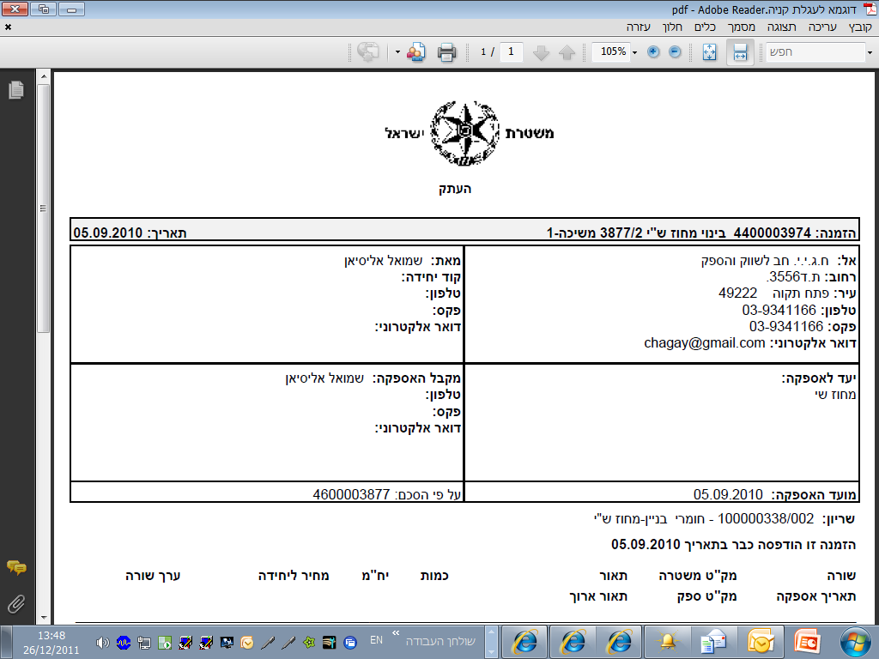טופס "משיכה"
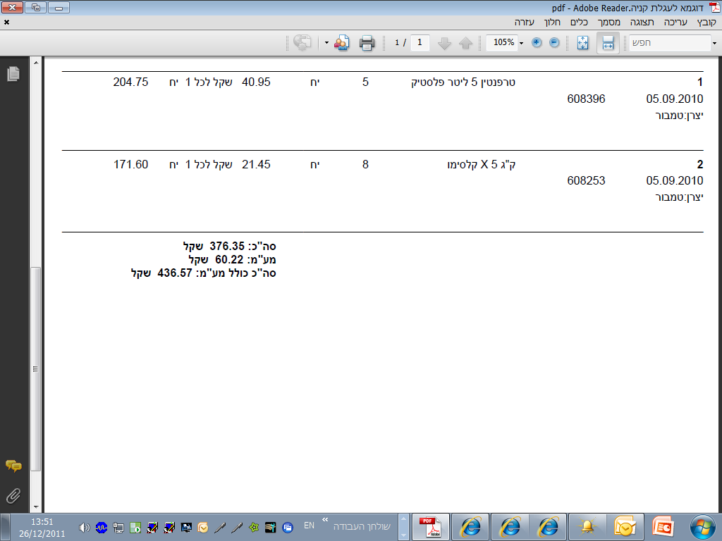
נספח 8

נספח מחשוב– סחר אלקטרוני – ספק X

    - החל מחודש ינואר 2010 פועלת במשטרת ישראל מערכת סחר אלקטרוני של חברת SAP.
    - המערכת מאפשרת ליחידות במ"י לבצע הזמנות ישירות מספקים ע"ס הקצאה תקציבית מאושרת.
    - ההזמנות הן בסימוכין להסכם שנחתם בין מ"י לספק.
    - דרישות מהספק הזוכה:
  - העברת קובץ אקסל למ"י (תוך 30 ימי עבודה מהודעת הזכייה) שיכלול את המחירונים הזוכים במבנה הבא:
        - ח.פ ספק
        - מק"ט ספק
        - תאור פריט קצר – מקסימום 40 תווים
        - תאור פריט ארוך – אופציונאלי
        - יחידת מידה
        - שם יצרן\יבואן
        - קבוצת חומר – סימול הקבוצה ותיאורה יועברו לספק" ע"י מ"י, הספק ישייך לכל פריט קבוצה (מתוך הקבוצות שהועברו ממ"י) עפ"י מתודולוגיית הספק\יצרן
        - מחיר מחירון
        - אחוז הנחה
  - קליטת קובץ הזמנה אלקטרוני עפ"י מבנה שיוגדר ע"י מ"י.
  - בכל עדכון מחירים שיתבצע במהלך המכרז, יפיק הספק הזוכה קובץ עפ"י המבנה שתואר בסעיף 4 לעיל.
    - ההזמנות יועברו לספק באחת משתי הדרכים הבאות (עפ"י בחירת הספק) :
        - קובץ הזמנה אלקטרוני דרך מערכת כספות עפ"י מבנה שיוגדר ע"י מ"י:
        - הקובץ יהיה במבנה XML.
        - שדות החובה : מספר הזמנה, יחידה מזמינה, יעד אספקה, מק"ט חומר לאספקה, תיאור החומר, כמויות, עלויות.
        - הספק תהיה אפשרות למשוך קבצים ולהכניס קבצים לכספת.
        - לצורך עבודה במנגנון הכספות יש לשאת בעלות רכש של כספת מחברת CYBER-ARC בערך של כ 3000 ₪ .
        - טופס הזמנה בפקס

    - פרטי ההזמנה יכללו: יחידה מזמינה, יעד אספקה, מק"ט חומר לאספקה, תיאור החומר, כמויות, עלויות.
    - הזמנות שהתקבלו אצל הספק מיועדות לביצוע ללא צורך באישורים נוספים.
    - הספק ישלח קובץ במבנה XML שיאשר את קבלת ההזמנה אצלו.
    - בעת ביצוע האספקה יחתים הספק את נציג היחידה על ת.מ.
    - נציג היחידה יזין במערכת הסחר אלקטרוני את ת.מ.
    - בסוף כל חודש יופק לספק דו"ח פרופורמה שיכלול את כל ת.מ שהוקלדו במערכת.
    - הספק יפיק חשבונית ע"ס הפרופורמה.
    - ת.מ שלא נכללו בדו"ח הפרופורמה, יכללו בחודש שלאחר מכן.
    - הספק יפיק למ"י דו"ח אספקות בפורמט אקסל עפ"י דרישה.
    - בכל שאלה ניתן לפנות לאוריאל בועז– 02-5429556.

